c

Mubea Mubea, spol. s.r.o.

Ein Unternehmen der

Muhr und Bender Gruppe

Tel.: Fax:

+420 311 907 220 +420 311 907 370



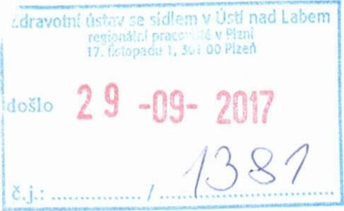Zdravotni ustav se sídlem v Usti nad Labem

Moskevska 1531/15

CZ 40001 Usti nad Labem

|  |  |  |  |  |
| --- | --- | --- | --- | --- |
| Prepravni podm: | LKW | OBJEDNAVKA | |  |
| Dodaci podm | EXW |  |  |  |
| Platebni podm.: | 30 dnu po datumu faktury netto | c.: | 3/040 | 764838 |
| Misto vykladky: | Mubea, spol. s r.o. TOR 1 | Datum |  | 20.09.17 |
|  | Za Dalnici 510 | Dodavatel: |  | 1015129 |
| Zodp.pracovnik:  Nase DIC  Fax dodavatele: | CZ-267 53 ZEBRAK Marcela Cerna marclea.cerna@mubea.com  Tel.+420 311 907 338  CZ62417215  +420 477 751 117 | Strana.... |  | 1 |

Plati nase vseobecne nakupni podminky (www m ubea-supplier.de),



1,00 Stck 20.09.17 56.000,00 CZK

|  |  |
| --- | --- |
| mereni kategorizace praci H2 RSP rucnj demontaz dle CN z 12.9.2017 | 1 St |
| Hodnota pozice objednavky  Zadame o potvrzeni objednavky | 56.000,00 CZK |
| Celkova hodnota objednavky | 56.000,00 CZK |

S pratelskym pozdravem

Mubea, spol. s r.o. Mubea, spol. s r.o.

|  |  |  |
| --- | --- | --- |
| Bankovni spojeni / Bankveóindung t Bank Accounts: UniCredit Benk Czech Republic and Siovakiat a.s., Praha | PŘEZKOUMÁNI | ;co: 624 17 Z5  DfC: CZ62417215 |
| CZK - IBAN: CZ43 2700 0000 0008 0283 3004 |  | Krajsky obchodni soud v Praze, oddil C, |
| EUR - IBAN: cul 2700 0000 0283 3012 |  | vlozka 322 77, spis. znacka: Firm 50435/94 |

METODA:

USD - iBAN: CZB3 2700 0000 0021 1162 0498

Swift Code: BACXCZPP nz/l< — /1/1* TERMÍN:

ODPOVÍDÁ:

Datům: CQ. (10. Ä